**BỘ GIÁO DỤC VÀ ĐÀO TẠO TRƯỜNG ĐẠI HỌC GIAO THÔNG VẬN TẢI PHÂN HIỆU TẠI THÀNH PHỐ HỒ CHÍ MINH**



**BÁO CÁO PHÂN TÍCH THIẾT KẾ HỆ THỐNG**

**Đề tài:**

**PHÂN TÍCH VÀ THIẾT KẾ HỆ THỐNG**

**QUẢN LÝ BÁN HÀNG ONLINE**

**Giảng viên hướng dẫn: GV.Phạm Thị Miên**

**Sinh viên thực hiện:**

* + - **Phạm Tú Thành – 6251071091**
    - **Phạm Thanh Sơn – 6251071083**
    - **Phạm Nhật Tân – 6251071086**
    - **Lê Công Tuấn – 6251071112**

**Lớp: CQ.62.CNTT**

**BỘ GIÁO DỤC VÀ ĐÀO TẠO TRƯỜNG ĐẠI HỌC GIAO THÔNG VẬN TẢI PHÂN HIỆU TẠI THÀNH PHỐ HỒ CHÍ MINH**



**BÁO CÁO PHÂN TÍCH THIẾT KẾ HỆ THỐNG**

**Đề tài:**

**PHÂN TÍCH VÀ THIẾT KẾ HỆ THỐNG**

**QUẢN LÝ BÁN HÀNG ONLINE**

**Giảng viên hướng dẫn: GV.Phạm Thị Miên**

**Sinh viên thực hiện:**

* + - **Phạm Tú Thành – 6251071091**
    - **Phạm Thanh Sơn – 6251071083**
    - **Phạm Nhật Tân – 6251071086**
    - **Lê Công Tuấn – 6251071112**

**Lớp: CQ.62.CNTT**

# LỜI CẢM ƠN

Lời đầu tiên, nhóm xin cảm ơn đến nhà trường, quý thầy cô Bộ môn trường Đại học Giao thông Vận tải – Phân hiệu tại TP. Hồ Chí Minh đã tạo điều kiện cho nhóm có môi trường học tập và nghiên cứu thật tốt. Xin cảm ơn đến quý thầy, cô đã hết lòng quan tâm, dạy dỗ và trang bị cho nhóm những kiến thức và kinh nghiệm quý báu.

Em xin chân thành gửi lời cảm ơn đến giáo viên Phạm Thị Miên đã tận tình giảng dạy, hướng dẫn cho chúng em kiến thức, định hướng và kỹ năng để có thể hoàn thành đề tài này.

Xin gửi lời cảm ơn đến các thành viên trong nhóm, các bạn học đã cố gắng cùng nhau để hoàn thành báo cáo đề tài và góp ý để hoàn thiện bản báo cáo đề tài này.

Trong quá trình nghiên cứu, cũng như là trong quá trình làm bài báo cáo đề tài, nhóm khó tránh khỏi sai sót, rất mong quý thầy bỏ qua. Đồng thời do trình độ lý luận cũng như kinh nghiệm thực tiễn còn hạn chế nên bài báo cáo về mặt nội dung cũng như trình bày không thể tránh khỏi những thiếu sót, nhóm rất mong nhận được ý kiến đóng góp của cô để nhóm học thêm được nhiều kinh nghiệm và sẽ hoàn thành tốt hơn bài những bài báo cáo sắp tới.

Cuối cùng em kính chúc cô dồi dào sức khỏe và thành công trong sự nghiệp cao quý. Đồng kính chúc các quý thầy cô trong bộ môn, trong trường cùng các thành viên trong nhóm và các bạn học trong lớp luôn dồi dào sức khỏe, đạt được nhiều thành công tốt đẹp trong công việc.

Nhóm xin chân thành cảm ơn!

*TP. Hồ Chí Minh, ngày 19 tháng 12 năm 2023*

# NHẬN XÉT CỦA GIẢNG VIÊN HƯỚNG DẪN

.................................................................................................................................

.................................................................................................................................

.................................................................................................................................

.................................................................................................................................

.................................................................................................................................

.................................................................................................................................

.................................................................................................................................

.................................................................................................................................

.................................................................................................................................

.................................................................................................................................

.................................................................................................................................

.................................................................................................................................

.................................................................................................................................

.................................................................................................................................

.................................................................................................................................

*TP.Hồ Chí Minh, ngày 20 tháng 12 năm 2023*

**Giảng viên hướng dẫn**

**Phạm Thị Miên**

# MỤC LỤC

LỜI CẢM ƠN 3

NHẬN XÉT CỦA GIẢNG VIÊN HƯỚNG DẪN 4

MỤC LỤC 5

CHƯƠNG 1. CƠ SỞ LÝ THUYẾT 7

1. Các hệ thống thông tin 7

2. Nhiệm vụ - vai trò của HTTT 7

2.1. Nhiệm vụ của HTTT 8

2.2. Vai trò của HTTT 8

3. Tổng quan các công nghệ sử dụng Microsoft SQL Server 8

4. Tổng quan về các mô hình sử dụng trong đề tài này 9

4.1. Các bước thiết kế cơ sở dữ liệu 9

4.2. Các bước thiết kế mô hình dòng dữ liệu 9

4.3. Mô hình thực thể liên kết (ERD) 10

4.4. Mô hình quan hệ dữ liệu 10

4.5. Mô hình dòng dữ liệu 11

CHƯƠNG 2: PHÂN TÍCH HỆ THỐNG 12

1. Mô tả bài toán 12

1.1. Mô tả hệ thống bán hàng đồ gia dụng 12

1.2. Mô tả các chức năng của hệ thông : 12

2. Xây dựng CSDL 13

2.1. Mô tả các bảng thuộc tính 13

2.2. Mô hình liên kết các thực thể 16

2.3. Ràng buộc toàn vẹn 17

2.4. Biểu đồ phân rã chức năng 18

2.5. Biểu đồ ngữ cảnh 19

2.6. Biểu đồ mức đỉnh 19

2.7. Biểu đồ mức dưới đỉnh 19

CHƯƠNG III. THIẾT KẾ HỆ THỐNG 22

1. Giao diện cụ thể: 22

KẾT LUẬN 28

1. Kết quả đạt được 28

2. Hạn chế 28

3. Hướng phát triển 29

TÀI LIỆU THAM KHẢO 29

# CHƯƠNG 1. CƠ SỞ LÝ THUYẾT

1. **Các hệ thống thông tin**

Ngày nay, hệ thống thông tin đã được ứng dụng trong mọi lĩnh vựa khác nhau của đời sống xã hội. Tuỳ theo quan điểm mà có thể phân loại các hệ thống thông tin theo các tiêu chí khác nhau. Xét về mặt ứng dụng, hệ thống thông tin có thể được phân chia thành một số dạng như sau:

* Hệ thống thông tin quản lý: Bao gồm các hệ thống thông tin hỗ trợ các hoạt động nghiệp vụ và quản lý của các doanh nghiệp, các tổ chức. Ví dụ các hệ thống quản lý nhân sự, hệ thống kế toán, hệ thống tính cước và chăm sóc khách hàng, hệ thống quản lý thư viện, hệ thống đào tạo trực tuyến ...
* Các hệ thống Website: là các hệ thống có nhiệm vụ cung cấp thông tin cho người dùng trên môi trường mạng Internet. Các hệ thống Website có đặc điểm là thông tin cung cấp cho người dùng có tính đa dạng (có thể là tin tức hoặc các dạng file đa phương tiện) và được cập nhật thường xuyên.
* Hệ thống thương mại điện tử: Là các hệ thống website đặc biệt phục vụ việc trao đổi mua bán hàng hoá, dich vụ trên môi trường Internet. Hệ thống thương mại điện tử bao gồm cả các nền tảng hỗ trợ các giao thức mua bán, các hình thức thanh toán, chuyển giao hàng hoá ...
* Hệ thống điều khiển: là các hệ thống phần mềm gắn với các thiết bị phần cứng hoặccác hệ thống khác nhằm mục đích điều khiển và giám sát hoạt động của thiết bị hay hệ thống đó.

Mỗi loại hệ thống thông tin có những đặc trưng riêng và cũng đặt ra những yêu cầu riêng cho việc phát triển hệ thống. Ví dụ, các hệ thống điều khiển đòi hỏi những yêu cầu về môi trường phát triển, hệ điều hành và ngôn ngữ lập trình riêng; các hệ website thực thi các chức năng trên mội trường mạng phân tán đòi hỏi cách phát triển riêng...Do vậy, không có một phương pháp luận chung cho tất cả các dạng hệ thống thông tin.

1. **Nhiệm vụ - vai trò của HTTT**

* Chức năng chính của HTTT là xử lý thông tin.
* Quá trình xử lý thông tin giống như một hộp đen gồm bộ xử lý, thông tin đầu vào (input), thông tin đầu ra (output) và thông tin phản hồi của hệ thống.

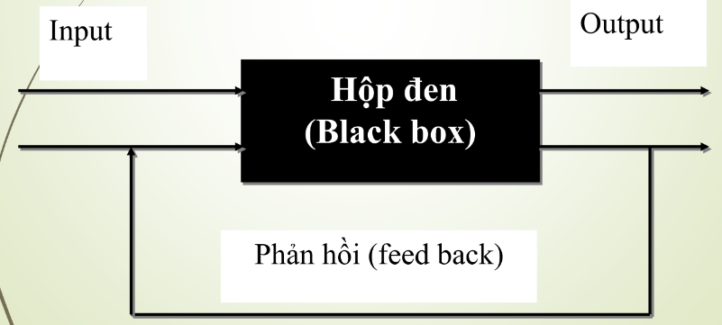

### **2.1. Nhiệm vụ của HTTT**

* Đối ngoại:
* Thu nhận thông tin từ môi trường ngoài
* Đưa thông tin ra ngoài.Thí dụ như thông tin về giá cả, thị trường,. sức lao động, nhu cầu hàng hóa, v.v
* Đối nội:
  + Là cầu nối liên lạc giữa các bộ phận của một hệ kinh doanh.4
  + Hỗ trợ cho những hệ tác nghiệp, ra quyết định các thông tin gồm hai loại nhằm:
* Phản ánh tình trạng nội bộ của doanh nghiệp, tổ chức trong hệ thống
* Tình trạng hoạt động kinh doanh của hệ thống.

### **2.2. Vai trò của HTTT**

* Là trung gian giữa:
* Môi trường và hệ thống tổ chức
* Hệ thống con quyết định và hệ thống con tác
* nghiệp.

1. **Tổng quan các công nghệ sử dụng Microsoft SQL Server**

SQL là ngôn ngữ để làm việc với cơ sở dữ liệu bao gồm nhiều hoạt động như tạo cơ sở dữ liệu, xóa, trích xuất dữ liệu, sửa đổi dữ liệu, ..

SQL mang đến rất nhiều lợi ích, như:

* Tạo cơ sở dữ liệu mới.
* Tạo bảng mới trong cơ sở dữ liệu.
* Tạo view (khung nhìn) mới.
* Thực hiện truy vấn trên cơ sở dữ liệu.
* Giúp mô tả dữ liệu.
* Tạo, chèn, xóa, sửa đổi bản ghi trong cơ sở dữ liệu.
* Trích xuất dữ liệu từ cơ sở dữ liệu.
* Thiết lập quyền trên bảng, thủ tục và view.
* Nhúng các ngôn ngữ khác sử dụng mô-đun SQL, thư viện, trình biên dịch sẵn.



1. **Tổng quan về các mô hình sử dụng trong đề tài này**

### **4.1. Các bước thiết kế cơ sở dữ liệu**

1. Xác định mục đích của cơ sở dữ liệu.
2. Tìm và sắp xếp thông tin cần thiết.
3. Phân chia thông tin vào các bảng.
4. Biến mục thông tin thành các cột.
5. Chỉ định khóa chính.
6. Thiết lập mối quan hệ cho bảng.
7. Tinh chỉnh thiết kế của bạn.

### **4.2. Các bước thiết kế mô hình dòng dữ liệu**

* **Cấp 0 (Mức khung cảnh):**
  + - Chỉ gồm 1 ô xử lý được đánh số là 0.
    - Xung quanh ô xử lý là các đầu – cuối (tác nhân ngoài)
    - Các dòng dữ liệu từ các đầu – cuối vào ô xử lý, các dòng dữ liệu từ ô xử lý ra cácđầu – cuối.
    - Ở cấp 0: Chưa xuất hiện các kho dữ liệu và xử lý phân rã dòng - kho dữ liệu.
* **Cấp 1 (Mức đỉnh):**
* Lần lượt tạo các ô xử lý (đánh số từ 1 trở đi):
* Lưu trữ danh mục cơ bản.
* Lưu trữ đối tượng ngoài.
* Các ô xử lý nghiệp vụ.
* Ở cấp 1 trở đi, bắt đầu xuất hiện xứ lý dòng và kho dữ liệu.
* **Cấp 2 (Mức dưới đỉnh):**
* Nếu các ô xử lý ở cấp 1 chưa rõ (phức) thì lần lượt phân rã chi tiết các ô đó ở cấp2 (tương tự cho cấp 3,4….), đến khi ô xử lý rõ nghĩa (đơn) thì dừng.
* Ở cấp 2 trở đi, bắt đầu xuất hiện kho dữ liệu và xử lý phân rã dòng - kho dữ liệu.

### **4.3. Mô hình thực thể liên kết (ERD)**

Mô hình thực thể kết hợp để biểu diễn mối liên kết giữa các thực thể trong thiết kếmô hình mức khái niệm. Các thành phần chủ yếu của mô hình thực thể liên kết là thựcthể, thuộc tính và mối kết hợp. Entity Relationship Diagram cung cấp một cái nhìnnhanh về cách các thực thể này liên quan với nhau. Có thể gọi nó là bản thiết kế làmnền tảng cho kiến trúc doanh nghiệp, cung cấp một bản trình bày trực quan về các mốiquan hệ giữa các bộ dữ liệu (thực thể) khác nhau.

Diagram này có vai trò :

* Giúp mường tượng tổng quan hệ thống.
* Giúp phân tích hệ thống.
* Debug database.
* Design report.

### **4.4. Mô hình quan hệ dữ liệu**

Đây là mô hình cung cấp một cấu trúc dữ liệu đơn giản và đồng bộ dựa trên kháiniệm quan hệ.

Mô hình dữ liệu quan hệ được xây dựng dựa trên đối tượng cơ bản là các quan hệ(bảng), các thuộc tính và các ràng buộc ◊ dùng để thể hiện mô hình dữ liệu hiện thực.Cấu trúc: Dữ liệu được thể hiện trong các bảng, mỗi bảng thể hiện thông tin về mộtchủ thể (hàng, cột).

### **4.5. Mô hình dòng dữ liệu**

Mô hình dòng dữ liệu (DFD) là một trong những công cụ hữu hiệu của gia đoạnphân tích. Là một mô hình hệ thống cân xứng cả dữ liệu và tiến trình (progress). Nóchỉ ra cách thông tin chuyển vận từ một tiến trình hoặc từ chức năng này trong hệthống sang một tiến trình hoặc chức năng khác.

DFD là công cụ dùng để trợ giúp phân tích hệ thống cho 4 hoạt động sau:

1. Phân tích: dùng để xác định yêu cầu của người sử dụng.
2. Thiết kế: lên kế hoạch và minh họa các phương án cho phân tích viên hệ thốngvà người dùng.
3. Biểu đạt: công cụ đơn giản, dễ hiểu
4. Tài liệu: biểu diễn tài liệu phân tích hệ thống một cách đầy đủ, sức tích và ngắngọn hơn. Cung cấp một cái nhìn tổng thể về hệ thống và cơ chế lưu chuyển thông tintrong hệ thống đó.

Ý nghĩa của các ký hiệu được sử dụng trong mô hình dòng dữ liệu:

|  |  |  |
| --- | --- | --- |
| Khái niệm | Ký hiệu | Ý nghĩa |
| Ô xử lí |  | Các hệ thống bên trong HTTT |
| Dòng dữ liệu |  | Sự chuyển đổi thông tin giữa các thành phần |
| Kho dữ liệu |  | Vùng chứa thông tin bên trong HTTT |
| Đầu cuối |  | Tác nhân bên ngoài HTTT |

# CHƯƠNG 2: PHÂN TÍCH HỆ THỐNG

**1. Mô tả bài toán**

### **1.1. Mô tả hệ thống bán hàng đồ gia dụng**

* Hiện nay với sự phát triển nhanh chóng của công nghệ thông tin ngày càng hiện đại, đã dẫn đến việc mua sắm đồ gia dụng của con người cũng ngày càng dễ dàng hơn, chính vì thế mà xu hướng mua hàng online ngày càng phổ biến hơn. Việc đáp ứng nhu cầu khách hàng và quản lý bán hàng không hề đơn giản, rất dễ nhầm lẫn cũng chính vì thế mà đã ra đời hệ thống quản lý bán hàng đồ gia dụng.
* Hệ thống quản lý bán hàng đồ gia dụng giúp cho khách hàng thuận tiện mua sắm online trên hệ thống website. Và đặc biệt là các doanh nghiệp kiểm soát, quản lý được hàng hóa một cách chặt chẽ hơn. Việc quản lý của hệ thống sẽ được kiểm soát trong tất cả các khâu: Nhập hàng, quản lý đơn hàng, quản lý kho hàng, quản lý số lượng,.....

### **1.2. Mô tả các chức năng của hệ thông :**

Hệ thống bán hàng đồ gia dụng bao gồm các chức năng:

* Quản lý bán hàng
* Tìm kiếm sản phẩm
* Xem thông tin sản phẩm
* Đặt hàng
* Thanh toán
* Quản lý nhập hàng
* Cập nhật sản phẩm mới
* Cập nhật hóa đơn
* Cập nhật số lượng
* Quản lý người dùng
* Đăng nhập
* Đăng ký
* Cập nhật thông tin cá nhân
* Đổi mật khẩu

Cửa hàng linh kiện máy tính NT226 Computer tại Tp.Hồ Chí Minh chuyên bán các linh kiện máy tính. Để thiết kế một website bán hàng dùng khách hàng, quản lý sản phẩm, báo cáo doanh thu,…diễn ra một cách thuận lợi, dễ dàng thì chúng ta cần có một cơ sở dữ liệu hoàn chỉnh. Khách hàng có nhu cầu mua sản phẩm sẽ truy cập vào website chọn sản phẩm cần mua và đăng nhập để nhập thông tin thanh toán và đơn hàng sẽ chuyển tới nhân viên. Khi hoá đơn được xuất thì sẽ tự động trừ số lượng tồn trong sản phẩm. Nhờ đó, cơ sở dữ liệu sẽ quản lý được số lượng còn lại

## 2. Xây dựng CSDL

### **2.1. Mô tả các bảng thuộc tính**

|  |  |  |
| --- | --- | --- |
| **Thực thể** | **Thuộc tính** | **Kiểu dữ liệu** |
|  | Id | Int |
|  | Title | nvarchar(250) |
|  | ProductCode | nvarchar(50) |
|  | Description | nvarchar(MAX) |
|  | Detail | nvarchar(MAX) |
| Product | Image | nvarchar(250) |
|  | Price | decimal(18, 2) |
|  | PriceSale | decimal(18, 2) |
|  | Quantity | int |
|  | IsHome | bit |
|  | IsSale | bit |
|  | IsFeature | bit |
|  | IsHot | bit |
|  | ProductCategoryId | int |
|  | SeoTitle | nvarchar(250) |
|  | SeoDescription | nvarchar(250) |
|  | SeoKeywords | nvarchar(250) |
|  | CreateBy | nvarchar(MAX) |
|  | CreateDate | datetime |
|  | ModifiedDate | datetime |
|  | Modifiedby | nvarchar(MAX) |
|  | Alias | nvarchar(250) |
|  | IsActive | bit |
|  | ViewCount | int |
|  | OriginalPrice | decimal(18, 2) |
|  | Id | int |
| ProductCategory | Title | nvarchar(150) |
|  | Description | nvarchar(MAX) |
|  | Icon | nvarchar(250) |
|  | SeoTitle | nvarchar(250) |
|  | SeoDescription | nvarchar(250) |
|  | SeoKeywords | nvarchar(250) |
|  | CreatedBy | nvarchar(MAX) |
|  | CreatedDate | datetime |
|  | ModifiedDate | datetime |
|  | Modifiedby | nvarchar(MAX) |
|  | Alias | nvarchar(150) |
|  | Id | int |
| ProductImage | ProductId | int |
|  | Image | nvarchar(MAX) |
|  | IsDefault | bit |
|  | Id | int |
|  | Code | nvarchar(MAX) |
|  | CustomerName | nvarchar(MAX) |
| Order | Phone | nvarchar(MAX) |
|  | Address | nvarchar(MAX) |
|  | TotalAmount | decimal(18, 2) |
|  | Quantity | int |
|  | CreatedBy | nvarchar(MAX) |
|  | CreatedDate | datetime |
|  | ModifiedDate | datetime |
|  | Modifiedby | nvarchar(MAX) |
|  | TypePayment | int |
|  | Email | nvarchar(MAX) |
|  | Id | int |
| OderDetail | OrderId | int |
|  | ProductId | int |
|  | Price | decimal(18, 2) |
|  | Quantity | int |
|  | Id | nvarchar(128) |
|  | FullName | nvarchar(MAX) |
| AspNetUsers | Phone | nvarchar(MAX) |
|  | Email | nvarchar(256) |
|  | EmailConfirmed | bit |
|  | PasswordHash | nvarchar(MAX) |
|  | SecurityStamp | nvarchar(MAX) |
|  | PhoneNumber | nvarchar(MAX) |
|  | PhoneNumberConfirmed | bit |
|  | TwoFactorEnabled | bit |
|  | LockoutEndDateUtc | datetime |
|  | LockoutEnableb | bit |
|  | AccessFailedCount | bit |
|  | UserName | nvarchar(256) |
|  | LoginProvider | nvarchar(128) |
| AspNetUserLogins | ProviderKey | nvarchar(128) |
|  | Userld | nvarchar(128) |
| AspNetUserClaims | Id | int |
| Userld | nvarchar(128) |
| ClaimType | nvarchar(MAX) |
| ClaimValue | nvarchar(MAX) |
| AspNetRoles | Id | nvarchar(128) |
| Name | nvarchar(256) |
| AspNetUserRoles | UserId | nvarchar(128) |
| RoleId | nvarchar(128) |
| ThongKes | Id | int |
| ThoiGian | datetime |
| SoTruyCap | bigint |
| News | Id | int |
| Title | nvarchar(150) |
| Description | nvarchar(MAX) |
| Detail | nvarchar(MAX) |
| Image | nvarchar(MAX) |
| CategoryId | int |
| SeoTitle | nvarchar(MAX) |
| SeoDescription | nvarchar(MAX) |
| SeoKeywords | nvarchar(MAX) |
| CreatedBy | nvarchar(MAX) |
| CreatedDate | datetime |
| ModifiedDate | datetime |
| Modifiedby | nvarchar(MAX) |
| Alias | nvarchar(MAX) |
| IsActive | bit |

### **2.2. Mô hình liên kết các thực thể**

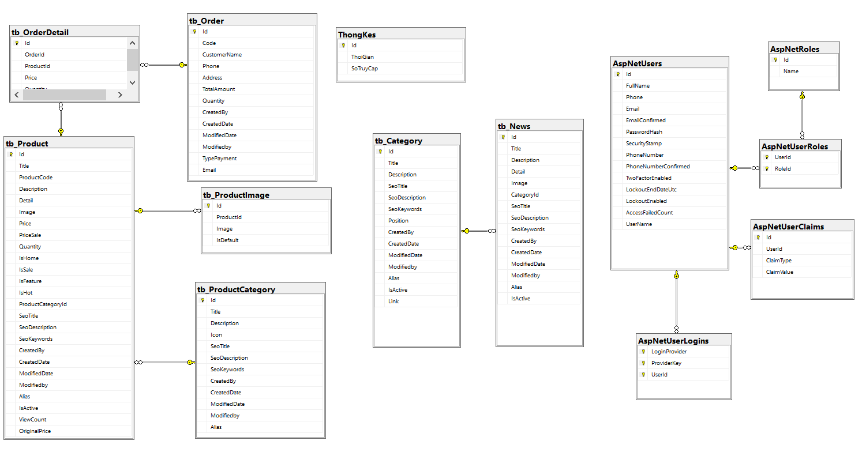

### **2.3. Ràng buộc toàn vẹn**

* **Định nghĩa:**

- Khóa chính: Những thuộc tính id trong các bảng

- Khóa ngoại: ProductCategoryId (Product), ProductId (ProductImage), OrderId (OderDetail), ProductId (OderDetail), RoleId (AspNetUserRoles), UserId (AspNetUserRoles),

- NOT NULL: Những thuộc tính là khóa trong các bảng

* **Điều kiện:**
* R1: Mỗi sản phẩm/hóa đơn/danh mục/tin tức/… có một mã sản phẩm/hóa đơn/danh mục/tin tức/… riêng biệt, không trùng với sản phẩm/hóa đơn/danh mục/tin tức/… khác
* R2: Mỗi bộ của Chi tiết hóa đơn (OderDetail) phải có mã sản phẩm thuộc về Sản phẩm (Product)
* R3: Số lượng (Quantity) trong Chi tiết hóa đơn luôn nhỏ hơn hoặc bằng số lượng tồn trong Sản phẩm
* **Bối cảnh:**
* R1: là 1 quan hệ Product/ ProductCategory/Order/…
* R2: là 2 quan hệ Product và OderDetail
* R3: là 2 quan hệ Product và OderDetail
* **Tầm ảnh hưởng:**

R2:

|  |  |  |  |
| --- | --- | --- | --- |
| Quan hệ | Thêm | Xóa | Sửa |
| Product | - | + | -(*) |
| OderDetail | +( ProductId) | - | -(*) |

R3:

|  |  |  |  |
| --- | --- | --- | --- |
| Quan hệ | Thêm | Xóa | Sửa |
| Product | - | + | + |
| OderDetail | +(Quantity) | - | + |

### **2.4. Biểu đồ phân rã chức năng**

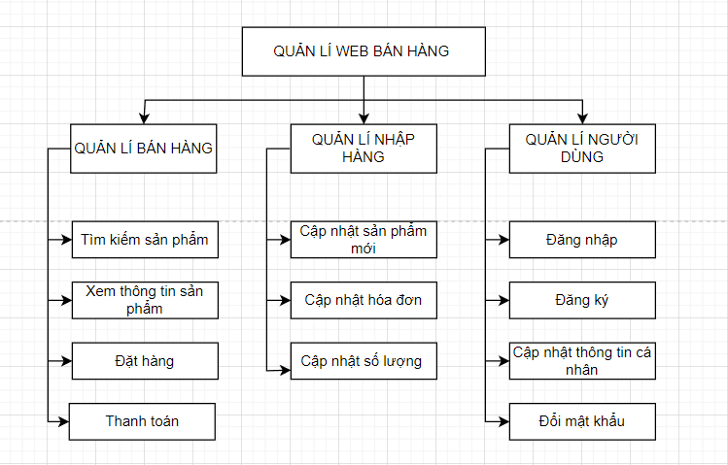

### **2.5. Biểu đồ ngữ cảnh**

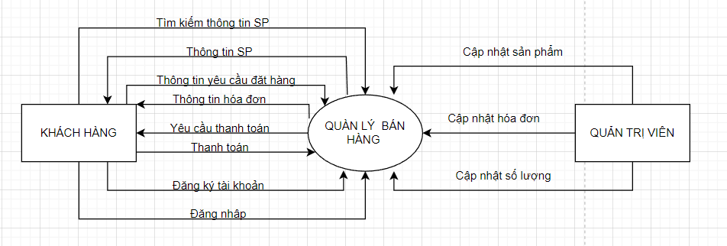

### **2.6. Biểu đồ mức đỉnh**

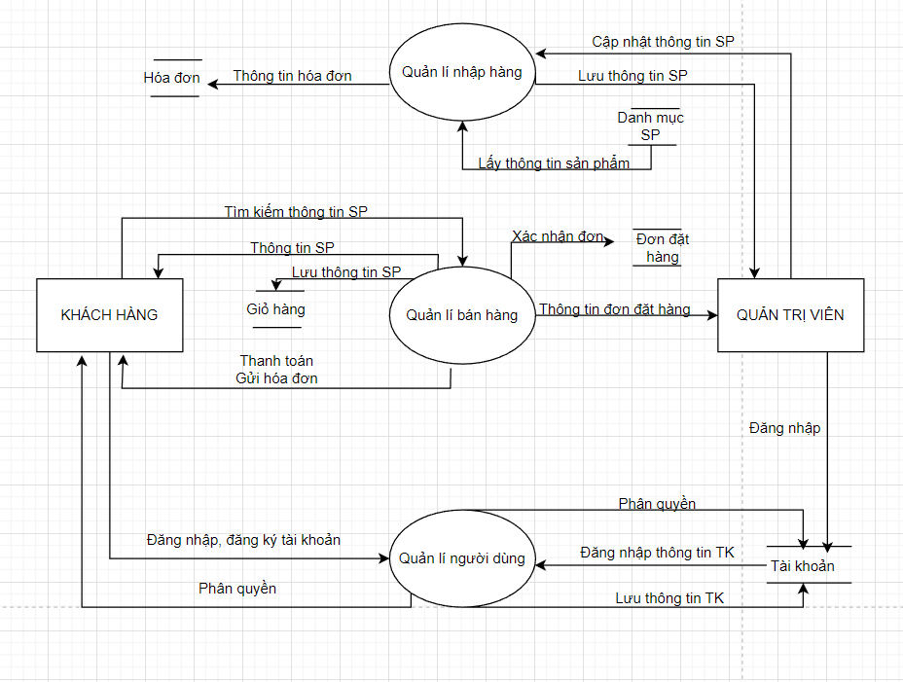

### **2.7. Biểu đồ mức dưới đỉnh**

* Chức năng quản lý bán hàng

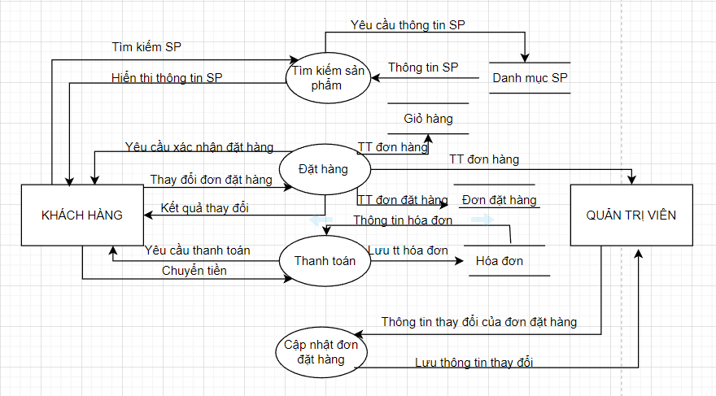

* Chức năng quản lý nhập hàng

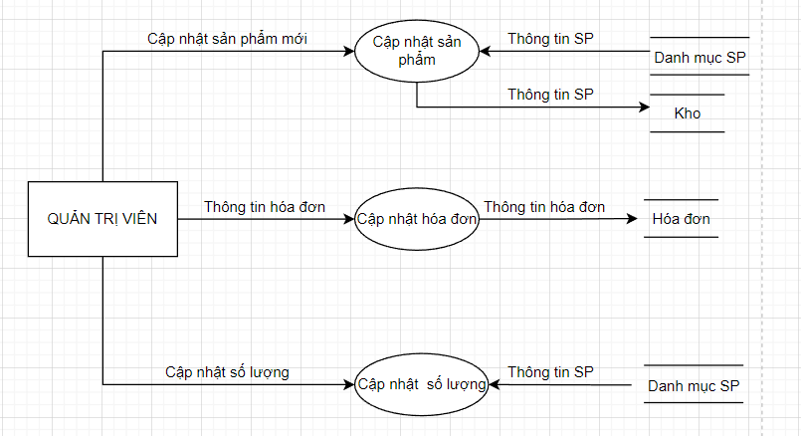

* Chức năng quản lý người dùng

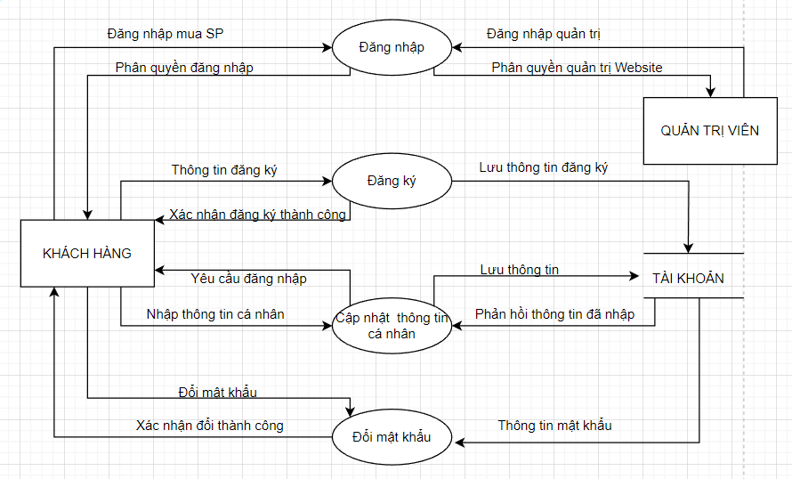

**CHƯƠNG III. THIẾT KẾ HỆ THỐNG**

**1. Giao diện cụ thể:**

Trong đồ án này, chương trình quản lý bán hàng online được thiết kế 2 giao diện chính:

* Giao diện mua hàng: Giao didiệcho phép người dùng thực hiện các chức năng mua hàng cơ bản: xem sản phẩm, tạo giỏ hàng, mua hàng, đăng ký, đăng nhập, ...
* Giao diện Admin: Giao diện cho phép người dùng đăng nhập vào chương trình để thực hiện: quản lý sản phẩm, quản lý đơn hàng, quản lý khách hàng, tài khoản, ...
* **Giao diện mua hàng:**

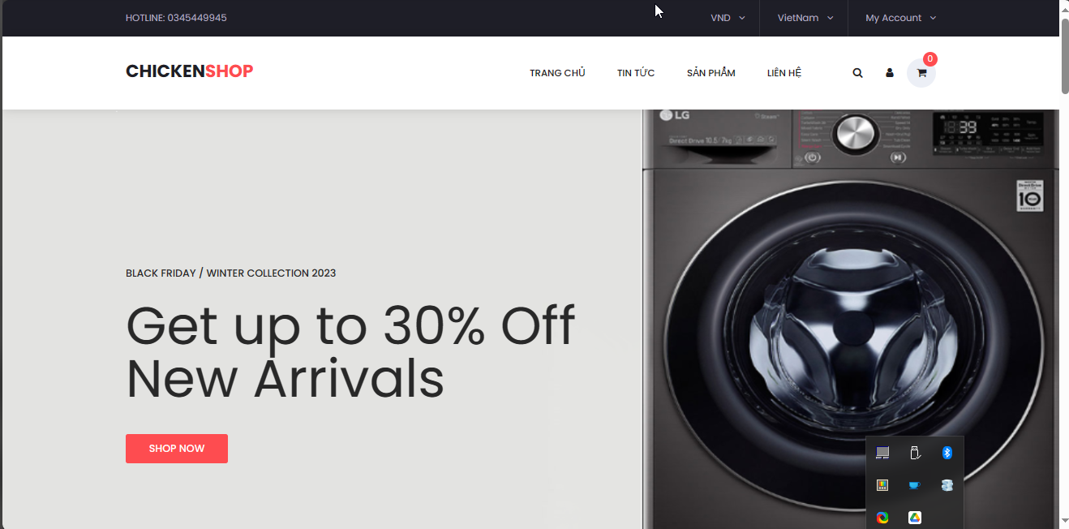

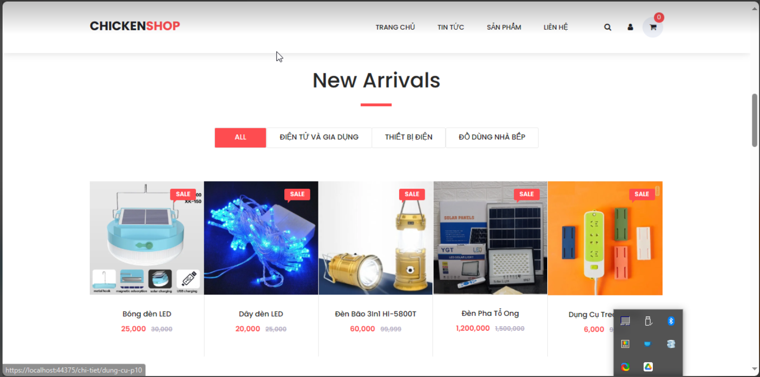

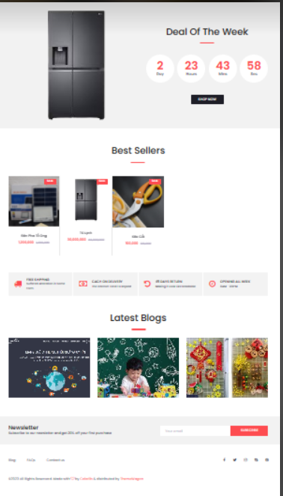

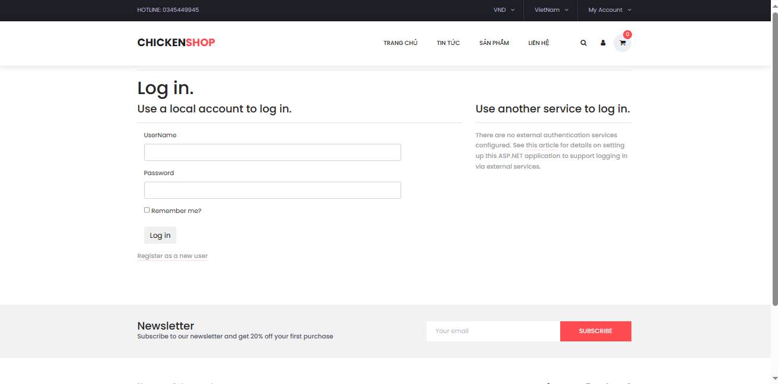

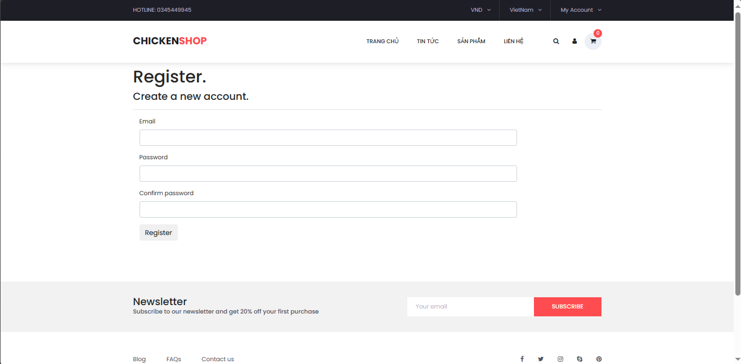

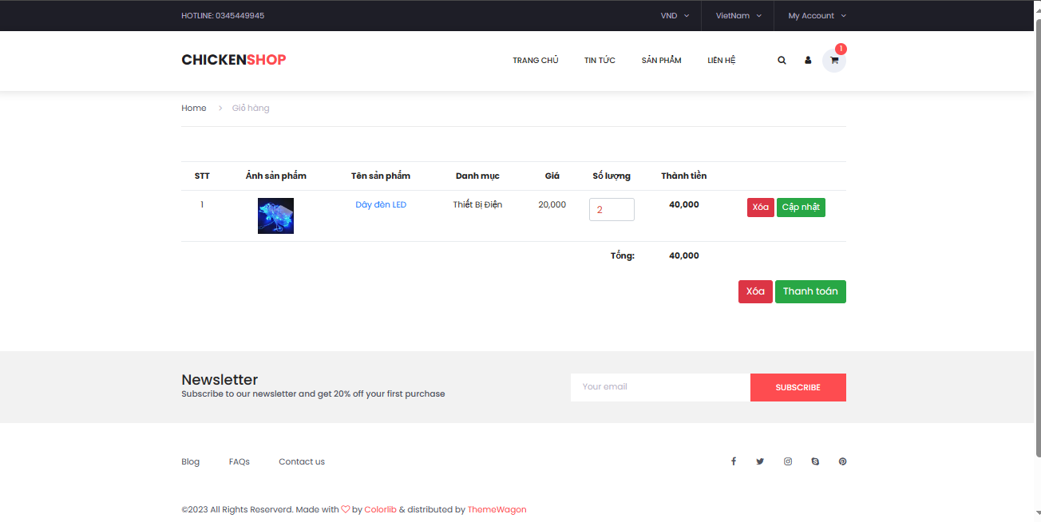

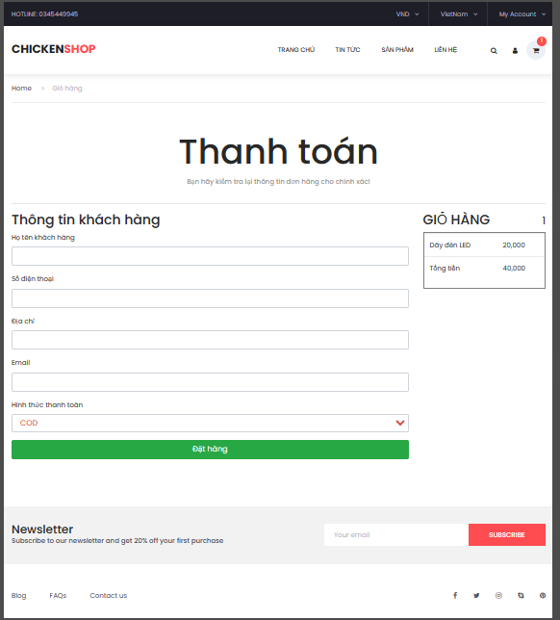

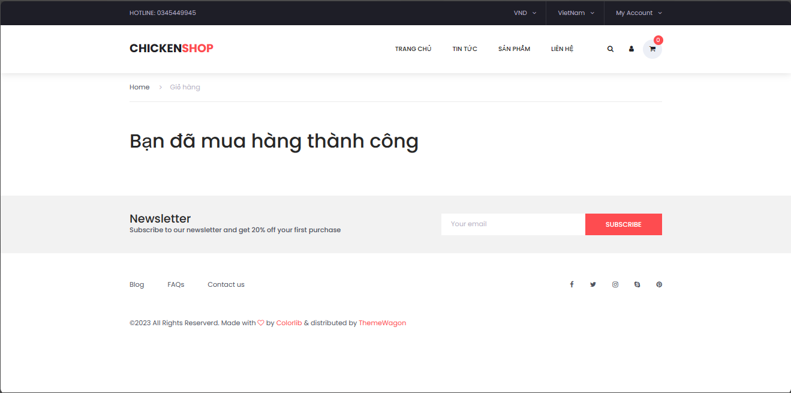

* **Giao diện Admin:**

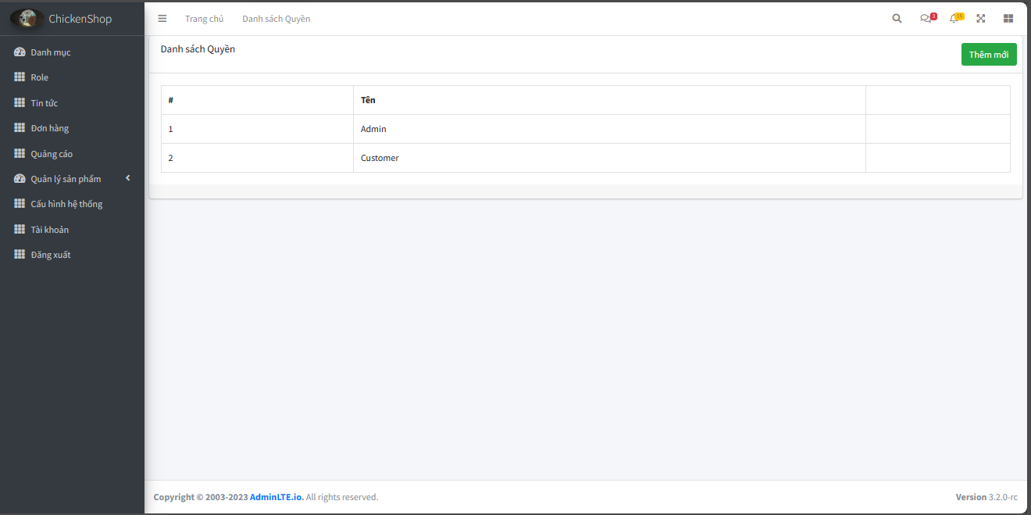

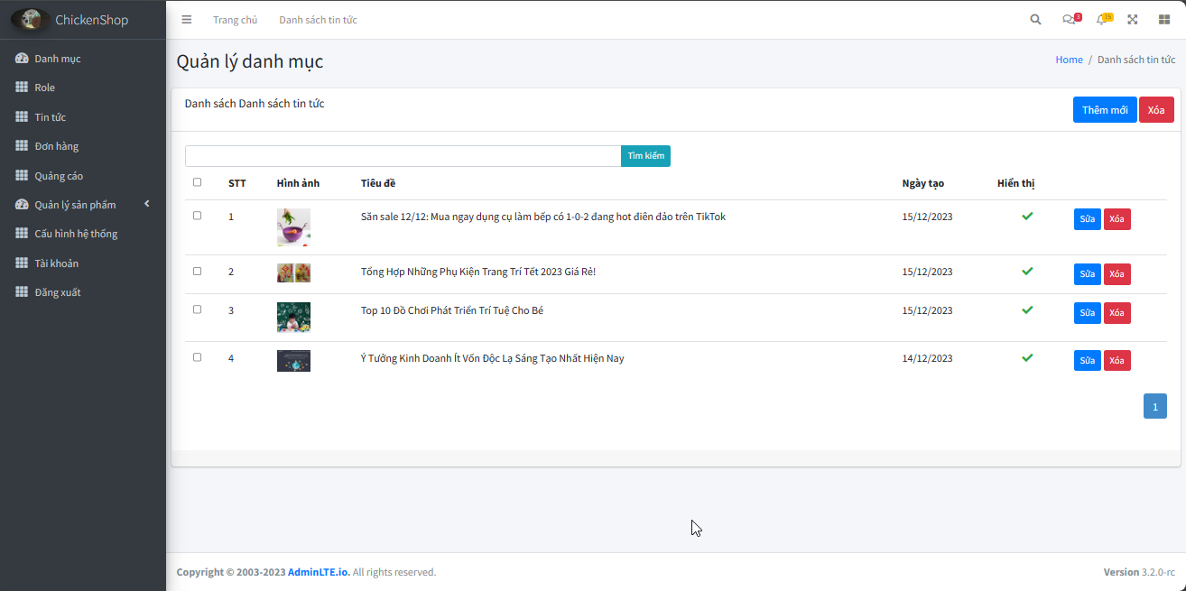

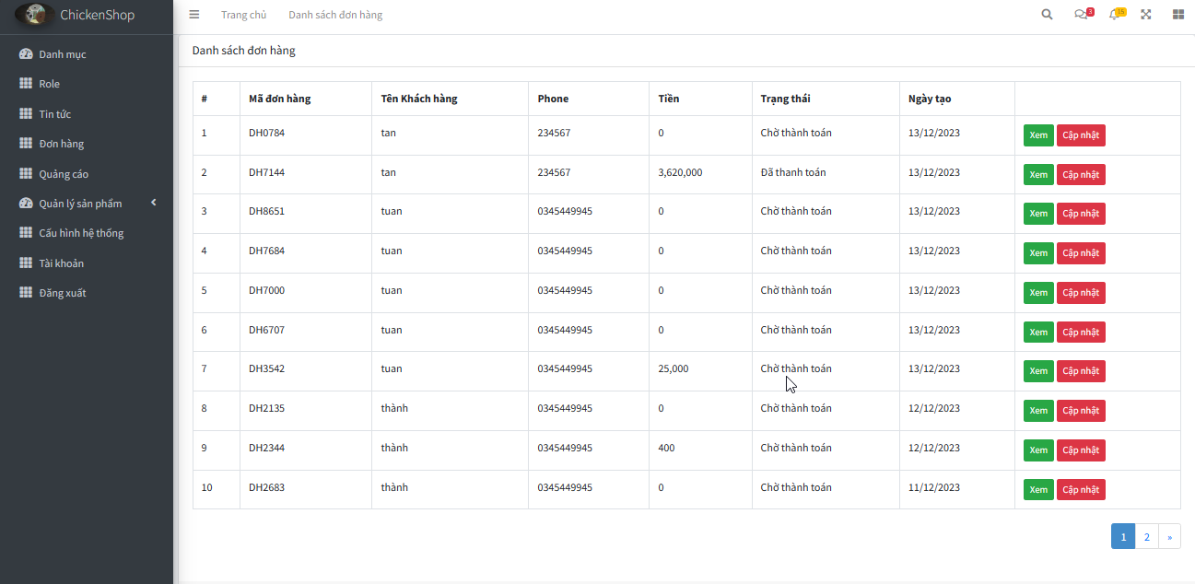

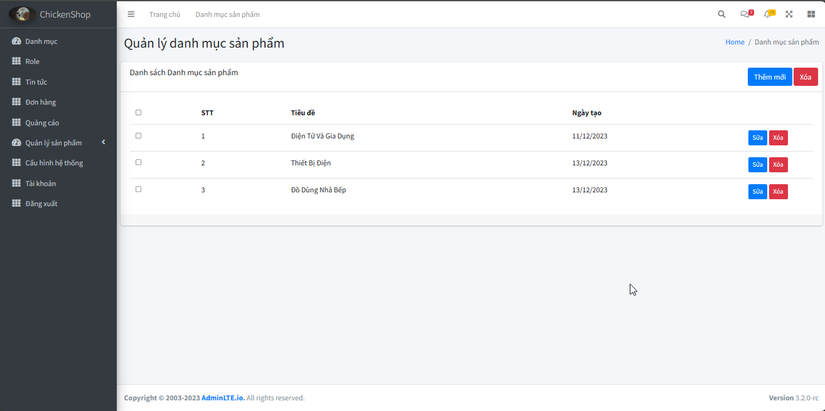

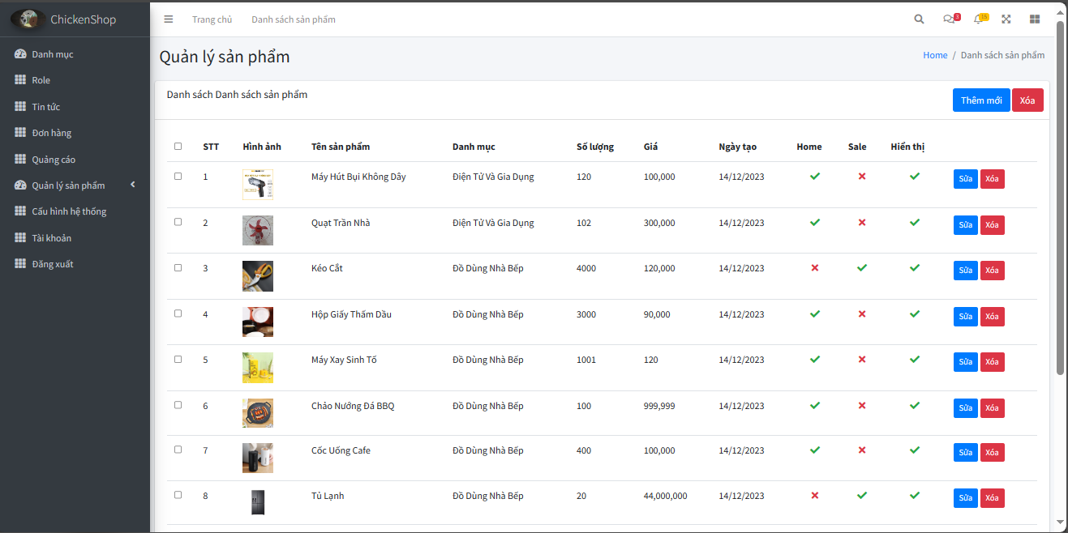

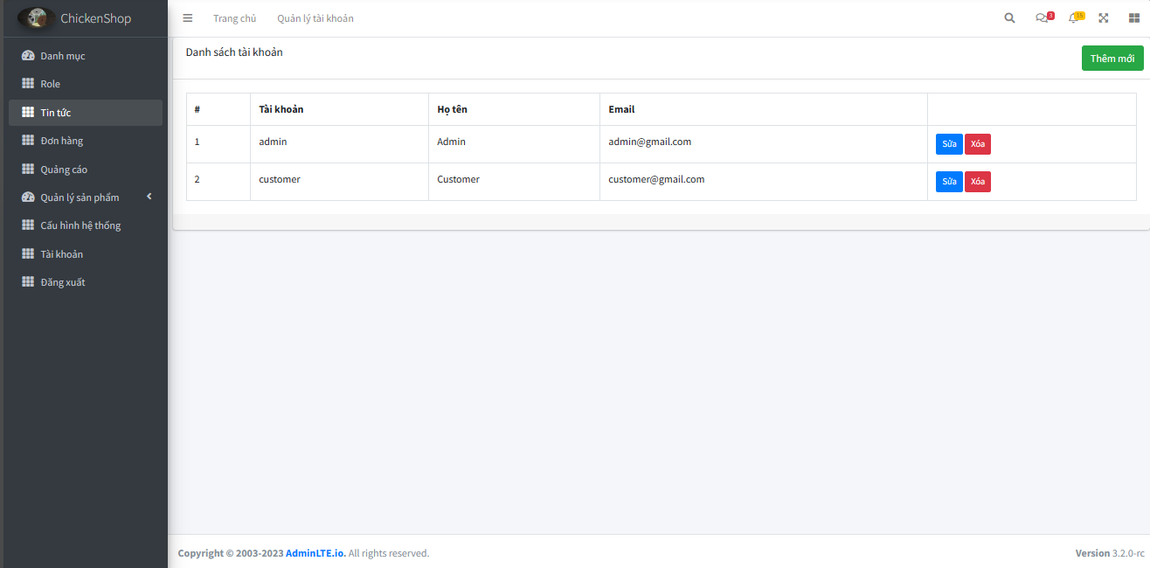

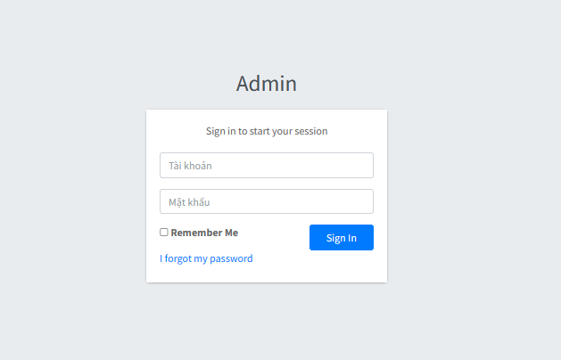

**KẾT LUẬN**

1. **Kết quả đạt được**

* Phân tích và thiết kế hệ thống thông tin về hoạt động bán hàng gia dụng online.
* Cập nhật quản lý dữ liêu sản phẩm dễ dàng.
* Nắm được quy trình xử lý quá trình phân tích thiết kế một hệ thống thông tin và có thể nhìn nhận được các thành phần của hệ thống một cách chi tiết.
* Xây dựng được cơ sở dữ liệu về mua bán sản phẩm, khách hàng, đơn hàng,..

1. **Hạn chế**

* Độ bảo mật của hệ thống kém, chưa tối ưu.
* Chưa giải quyết được chức năng thống kê .

1. **Hướng phát triển**

* Tiếp tục nghiên cứu để khắc phục được những hạn chế trêđ.
* Xây dựng bảo mật ổn định hơn.
* Tối ưu cơ sở dữ liệu nhanh hơn.

# TÀI LIỆU THAM KHẢO

|  |  |
| --- | --- |
| [1] | https://www.w3schools.com/sql/sql_view.asp |
| [2] | https://www.geeksforgeeks.org/mysql-date-data-type/?ref=gcse |
| [3] | [Cấu trúc dữ liệu, phân tích thuật toán và phát triển phần mềm / Hồ Thuần (C.b); Hồ Cẩm Hà, Trần Thiên Thành](https://thuvien.utc2.edu.vn/opac/search/detail.asp?aID=12&ID=11336) |